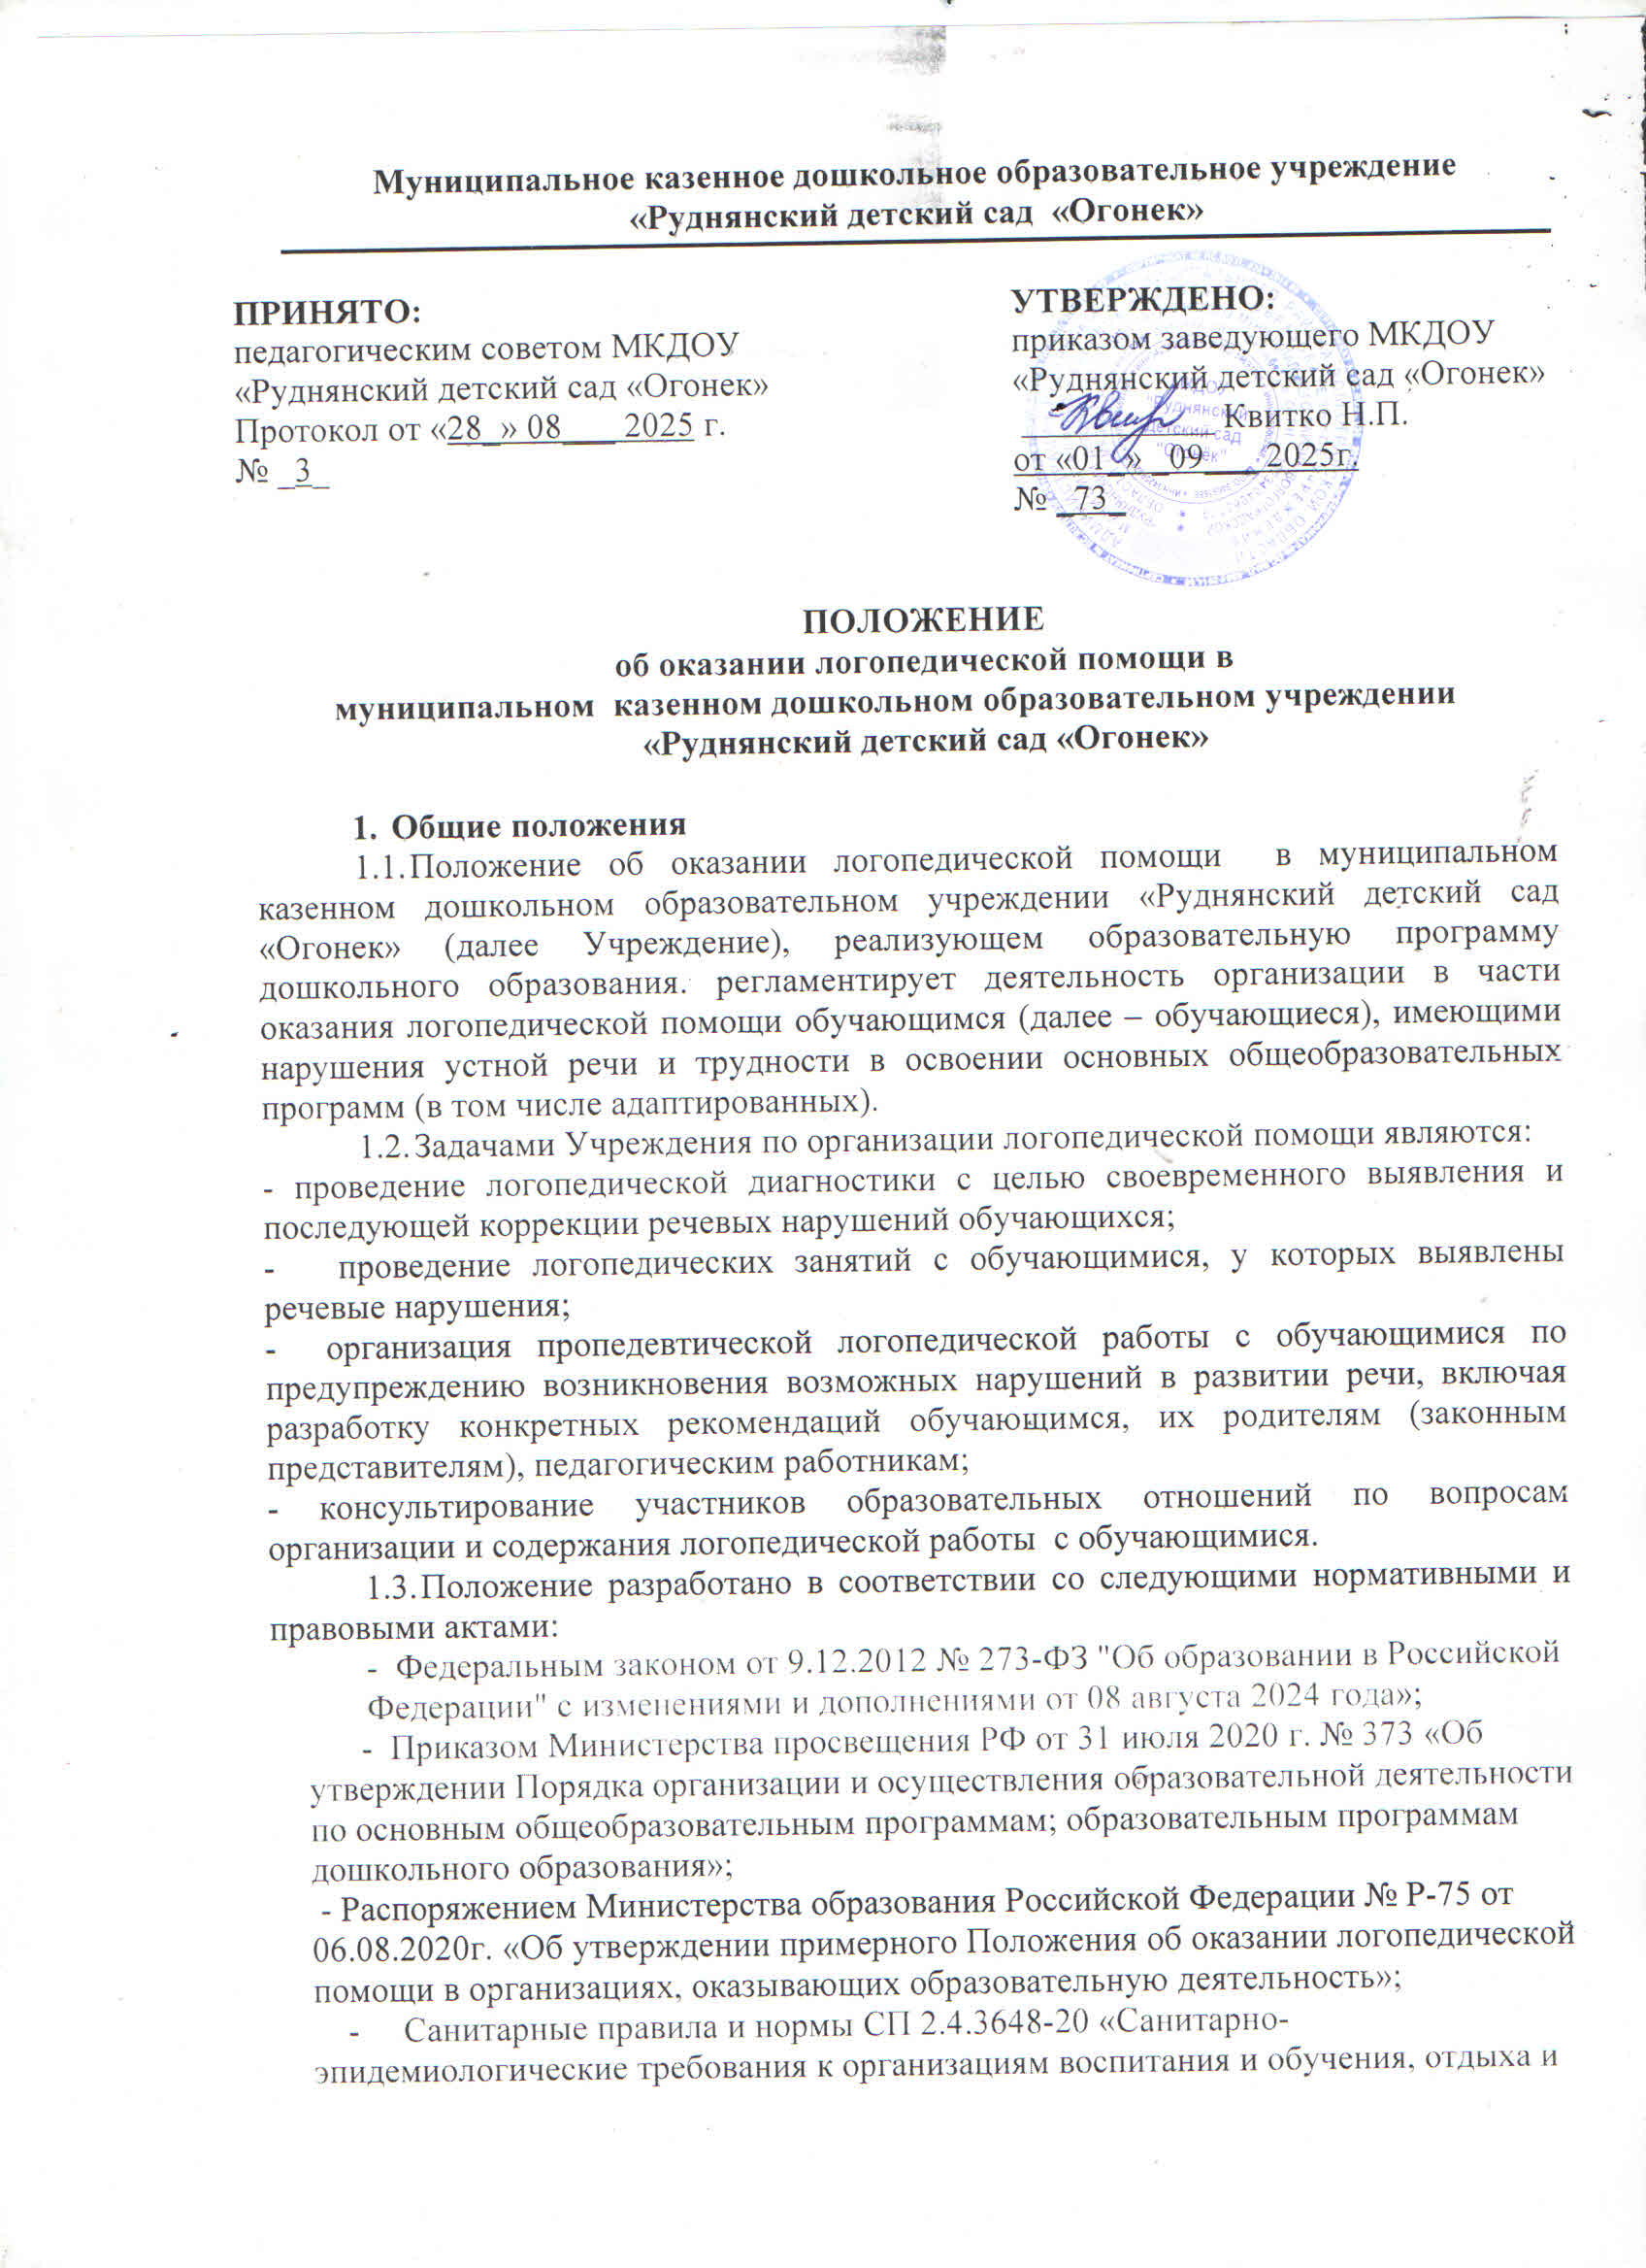

и оздоровления детей и молодежи», Санитарные правила и нормы СанПиН 1.2.3685-21 «Гигиенические нормативы и требования к обеспечению безопасности и (или) безвредности для человека факторов среды обитания»;
  - Уставом Учреждения.
1.4. Положение принимается Педагогическим советом Учреждения и утверждается приказом руководителя Учреждения. Изменения и дополнения в настоящее Положение вносятся Педагогическим советом и утверждаются приказом руководителя Учреждения.
1.5. Срок данного Положения не ограничен. Данное Положение действует до принятия нового.
2. Порядок оказания логопедической помощи
2.1. Логопедическая помощь оказывается Учреждением любого типа независимо от ее организационно-правовой формы.
2.2. При оказании логопедической помощи Учреждением ведется документация согласно приложению 1 к Положению.
2.3. Срок и порядок хранения документов определяется локальным нормативным актом Учреждения, регламентирующих вопросы оказания логопедической помощи.
Рекомендуемый срок хранения документов составляет не менее трех лет с момента завершения оказания логопедической помощи.
2.4. На логопункт зачисляются обучающиеся Учреждения, имеющие нарушения в развитии устной речи: общее недоразвитие речи (далее – ОНР), фонетико-фонематическое недоразвитие речи (далее – ФФНР), дислалию различной этиологии, нарушение произношения отдельных звуков (далее - ФНР).
Количество обучающихся, имеющих высокий риск возникновения нарушений речи, выявленный по итогам логопедической диагностики, проведенной учителем-логопедом Учреждения, составляет 25 обучающихся.
2.5. Логопедическая помощь осуществляется на основании личного заявления родителей (законных представителей) и (или) согласия родителей (законных представителей) несовершеннолетних обучающихся (приложения 2, 3 к Положению).
2.6. Логопедическая диагностика осуществляется не менее двух раз в год, включая входное и контрольное диагностические мероприятия, продолжительностью не менее 15 календарных дней каждое.
Входное и контрольное диагностические мероприятия подразумевают проведение общего срезового обследования обучающихся, обследование обучающихся по запросу родителей (законных представителей) несовершеннолетних обучающихся, педагогических работников, углубленное обследование обучающихся, имеющих нарушения устной речи и получающих логопедическую помощь с целью составления или уточнения плана коррекционной работы учителя-логопеда и другие варианты диагностики, уточняющие речевой статус обучающегося.
По запросу педагогических работников возможна организация внеплановых диагностических мер в отношении обучающихся, демонстрирующих признаки нарушения речи. В случае инициации внеплановых диагностических мероприятий педагогическим работником, им должна быть подготовлена педагогическая характеристика (приложение №4 к Положению) обучающегося, демонстрирующего признаки нарушения речи, и оформлено обращение к учителю-логопеду. После получения
обращения учитель-логопед проводит диагностические мероприятия с учетом пункта 2.5 Положения.
2.7. Списочный состав обучающихся, нуждающихся в получении логопедической помощи, формируется на основании результатов логопедической диагностики с учетом выраженного речевого нарушения обучающегося. Рекомендаций ПМПК, ППк.
Зачисление обучающихся на логопедические занятия может производиться в течение всего учебного года.
Отчисление обучающихся с логопедических занятий осуществляется по мере преодоления речевых нарушений, компенсации речевых особенностей конкретного ребенка.
Зачисление на логопедические занятия обучающихся, нуждающихся в получении логопедической помощи, и и их отчисление осуществляется на основании распорядительного акта руководителя Учреждения.
2.8. Логопедические занятия с обучающимися проводятся в индивидуальной и (или) подгрупповой формах. Количество и периодичность занятий определяется учителем-логопедом с учетом выраженности речевого нарушения обучающегося.
2.9. Логопедические занятия с обучающимися проводятся с учетом режима работы Учреждения.
2.10. Содержание коррекционной работы с обучающимися определяется учителем-логопедом на основании результатов логопедической диагностики и коррекционной Программы.
2.11. Логопедические занятия должны проводиться в помещении, оборудованном с учетом особых образовательных потребностей обучающихся и состояния их здоровья и отвечающих санитарно-гигиеническим требованиям, предъявляемым к данным помещениям (приложение № 5 к Положению).
2.12. В рабочее время учителя-логопеда включается непосредственно педагогическая работа с обучающими из расчета 20 часов в неделю за ставку заработной платы. А так же другая педагогическая работа, предусмотренная трудовыми (должностыми) обязанностями и (или) индивидуальным планом, - методическая, подготовительная, организационная и иная.
2.13. Консультативная деятельность учителя-логопеда заключается в формировании единой стратегии эффективного преодоления речевых особенностей обучающихся при совместной работе всех участников образовательного процесса (административных и педагогических работников Учреждения, родителей – законных представителей), которая предполагает информирование о задачах, специфике, особенностях организации коррекционно-развивающей работы учителя-логопеда с обучающимися.
Консультативная деятельность может осуществляться через организацию:
-постоянно действующей консультативной службы для родителей;
-индивидуального и группового консультирования родителей (законных представителей);
-информационных стендов.

3. Логопедическая помощь при освоении образовательных программ дошкольного образования
3.1. Содержание и формы деятельности учителя-логопеда по оказанию помощи детям, испытывающим трудности в освоении образовательных программ дошкольного образования определяется с учетом локальных нормативных актов Учреждения.
3.2. На логопедические занятия зачисляются воспитанники групп любой направленности, групп по присмотру и уходу без реализации образовательной программы, разновозрастных групп, а также дети-инвалиды.
3.3. Логопедическая помощь осуществляется в соответствии с пунктом 2.6. Положения.
3.4. Рекомендуемая периодичность проведения логопедических занятий:
1) для воспитанников с ОВЗ, имеющих заключение ПМПК с рекомендацией об обучении по адаптированной основной образовательной программе дошкольного образования, определяется выраженностью речевого нарушения и требованиями адаптированной основной образовательной программы и составляет не менее двух логопедических занятий в неделю (в форме подгрупповых и индивидуальных занятий);
2) для воспитанников, имеющих заключение ППк и (или) ПМПК с рекомендациями об оказании психолого-педагогической помощи обучающимся, испытывающим трудности в освоении основных общеобразовательных программ, развитии и социальной адаптации (проведении коррекционных занятий с учителем-логопедом), определяется выраженностью речевого нарушения и составляет не менее двух логопедических занятий в неделю (в форме подгрупповых и (или) индивидуальных занятий);
3) для воспитанников, имеющих высокий риск возникновения нарушений речи, выявленный по итогам логопедической диагностики, определяется (в форме подгрупповых и (или) индивидуальных занятий) в соответствии с программой психолого-педагогического сопровождения, разработанной и утвержденной Учреждением.
При организации логопедической помощи детям младенческого и раннего возраста занятия могут проводиться в форме консультирования родителей (законных представителей) по вопросам организации деятельности их ребенка, создания предметно-развивающей среды и обеспечения социальной ситуации развития.
3.5. Продолжительность логопедических занятий определяется в соответствии с санитарно-эпидемиологическими требованиями и составляет:
- для детей от 1,5 до 3 лет – не более 10 мин;
- для детей от 3 до 4 лет – не более 15 мин;
- для детей от 4 до 5 лет – не более 20 мин;
- для детей от 5 до 6 лет – не более 25 мин;
- для детей от 6 до 7 лет – не более 30 мин.
3.6. Предельная наполняемость подгрупповых занятий:
- для воспитанников с ОВЗ, имеющих заключение ПМПК с рекомендациями об обучении по адаптированной основной программе дошкольного образования – не более 12 человек;
- для воспитанников, имеющих заключение ППк и (или) ПМПК с рекомендациями об оказании психолого-педагогической помощи обучающимся, испытывающим трудности в освоении основных общеобразовательных программ, развитии и социальной адаптации (проведении коррекционных занятий с учителем-логопедом) - не более 12 человек;
- для воспитанников, имеющих высокий риск возникновения нарушений речи, выявленный по итогам логопедической диагностики, предельная наполняемость группы определяется в соответствии с программой психолого-педагогического сопровождения, разработанной и утвержденной Учреждением.

Приложение №1
к Положению об оказании
логопедической помощи в МК ДОУ
«Руднянский д/с «Огонек»

Документация Учреждения при оказании логопедической помощи

- Программа логопедической работы.
- Годовой план работы учителя-логопеда.
- Расписание занятий учителя-логопеда.
- Индивидуальные карты речевого развития обучающихся, получающих логопедическую помощь.
- Журнал учета посещаемости логопедических занятий.
- Отчетная документация по результатам логопедической работы.

Приложение №2
к Положению об оказании
логопедической помощи в МК ДОУ
«Руднянский д/с «Огонек»

Заведующему
МК ДОУ «Руднянский ДС «Огонек»

от _________________________________
ФИО родителя (законного представителя)

Согласие
родителя (законного представителя) обучающегося
на проведение логопедической диагностики обучающегося

Я, ______________________________________________________________________
ФИО родителя (законного представителя) обучающегося

являясь родителем (законным представителем) ________________________
нужное подчеркнуть

__________________________________________________________________
___________________________________________________________________
ФИО, группа, в которой обучается обучающийся, дата рождения

выражаю согласие на проведение логопедической диагностики моего
ребенка.

«____» _____________20____г. /_______________/ _________________________
подпись расшифровка подписи

Приложение №3
к Положению об оказании
логопедической помощи в МК ДОУ
«Руднянский д/с «Огонек»

Заведующему
МК ДОУ «Руднянский ДС «Огонек»

от _________________________________
ФИО родителя (законного представителя)

Заявление

Я, ______________________________________________________________________
ФИО родителя (законного представителя) обучающегося

являясь родителем (законным представителем) ________________________
нужное подчеркнуть

___________________________________________________________________

___________________________________________________________________
ФИО, группа, в которой обучается обучающийся, дата рождения

прошу организовать для моего ребенка логопедические занятия в соответствии с рекомендациями психолого-медико-педагогической комиссии/психолого-педагогического консилиума/учителя-логопеда
нужное подчеркнуть

«____» _____________20____г. /_______________/ _________________________
подпись расшифровка подписи

Приложение №4
к Положению об оказании
логопедической помощи в МК ДОУ
«Руднянский д/с «Огонек»

Педагогическая характеристика
на обучающегося
________________________________________________________________
ФИО, дата рождения, группа

Общие сведения:

1. Дата поступления в Учреждение, осуществляющее образовательную деятельность.
2. Образовательная программа (полное наименование).
3.Особенности организации образования в группе (группа общеразвивающая, присмотра и ухода, кратковременного пребывания и др.).
4. Факты, способные повлиять на поведение и освоение образовательной программы ребенка (в образовательном учреждении):
- переход из одной образовательной организации в другую (причины);
- перевод в состав другой группы;
- смена воспитателя;
- межличностные конфликты в среде сверстников;
- конфликт семьи с учреждением, осуществляющим образовательную деятельность;
- наличие частых, хронических заболеваний и др.;
5. Состав семьи.
6. Трудности, переживаемые в семье.

Информация об условиях и результатах образования ребенка в учреждении, осуществляющем образовательную деятельность

- Динамика освоения программного материала:
- методический комплект, по которому обучается ребенок (авторы и название);
- соответствие объема знаний, умений и навыков требованиям программы для обучающихся по образовательной программе дошкольного образования: достижение целевых ориентиров (в соответствии с годом обучения).
2. Особенности, влияющие на результативность обучения:
- мотивация к обучению (фактически не проявляется, недостаточная, нестабильная…);
- сензитивность в отношениях с педагогами в образовательной деятельности (на критику обижается, дает аффективную вспышку протеста, прекращает деятельность, фактически не реагирует, другое), качество деятельности при этом (ухудшается, остается без изменений, снижается);
- эмоциональная напряженность при необходимости публичного ответа и пр. (высокая, с очевидным снижением качества деятельности и пр., умеренная, незначительная);
- истощаемость (высокая, с очевидным снижением качества деятельности и пр., умеренная, незначительная и др.).
3. Отношение семьи к трудностям ребенка (от игнорирования до готовности к сотрудничеству).
Наличие других родственников или близких людей, пытающихся оказать поддержку.
Факты дополнительных (оплачиваемых родителями (законными представителями)) занятий с ребенком (занятия с логопедом, дефектологом, психологом, социальным педагогом).
4. Получаемая коррекционно-развивающая, психолого-педагогическая помощь (конкретизировать: занятия с логопедом, дефектологом, психологом, учителем начальных классов – указать длительность, т.е. когда начались /закончились занятия).
5. Характеристики взросления:
- увлечения, интересы (перечислить, отразить их значимость для обучающегося, ситуативность или постоянство пристрастий, возможно наличие травмирующих переживания – например, запретили родители, исключили из секции, перестал заниматься из-за нехватки средств и т.п.);
- характер занятости вне образовательного учреждения (имеет ли круг обязанностей, как относится к их выполнению;
- отношение к занятиям (наличие предпочитаемых занятий, любимых педагогов);
- отношение к педагогическим воздействиям (описать воздействия и реакцию на них);
- характер общения со сверстниками (отвергаемый или оттесненный, изолированный по собственному желанию, неформальный лидер);
- значимость общения со сверстниками в системе ценностей обучающегося (приоритетная, второстепенная);
- способность критически оценивать поступки свои и окружающих, в том числе антиобщественные проявления (не сформирована, сформирована недостаточно, сформирована «на словах»);
- самооценка;
- отношение с семьей (описание известных педагогам фактов: кого слушается, к кому привязан, либо эмоциональная связь с семьей ухудшена/утрачена);

Вывод об имеющихся признаках нарушения устной и (или) письменной речи, являющихся причиной обращения к специалистам логопедической службы.

Приложения к характеристике (результаты работ в тетрадях, альбомах и др.)

«__»___20_____г. _________________/________________________________

Учитель-логопед, принявший обращение _____________________________________
_________________________________________________________________________
ФИО, должность в ОУ

Результата обращения _______________________________________________________________________
_________________________________________________________________________

«____»______20____г. _____________________ /_______________________________

Приложение №5
к Положению об оказании
логопедической помощи в МК ДОУ
«Руднянский д/с «Огонек»

Рекомендации по оснащению помещения
для логопедических занятий

При оснащении помещений для логопедических занятий с детьми, испытывающим трудности в освоении образовательных программ дошкольного образования, рекомендуется предусматривать рабочую зону учителя-логопеда, зону коррекционно-развивающих занятий и игровую зону.
В рабочей зоне учителя-логопеда рекомендуется размещать мебель для ведения профессиональной документации, хранения дидактического материала и консультирования педагогов и родителей (законных представителей) детей; рабочую зону учителя-логопеда рекомендуется оборудовать рабочим местом, канцелярией, офисной оргтехникой.
Зону коррекционно-развивающих занятий рекомендуется оборудовать приборами дополнительного освещения, настенным зеркалом, дидактическими играми, передвижной детской мебелью для планирования учебного пространства в зависимости от возрастных, психофизических и речевых потребностей детей.
При оснащении игровой зоны рекомендуется предусматривать полифункциональное, многопрофильное модульное оборудование, направленное на максимальное раскрытие коммуникативных, сенсомоторных и творческих возможностей детей.

